## User Requirement Definition

**Use Csae: UC400**

**Reqruirement ID:**

**Diagram:**

**C:\Users\User\AppData\Local\Microsoft\Windows\INetCache\Content.Word\uc400.png**

**Brief Description**

**ใช้สำหรับการจัดการสินค้าภายในคลังสินค้า**

**Initial Step-By-Step Description**

**1.พนักงาน เลือกเมนู “สินค้า”**

**2.ระบบแสดงรายการสินค้าในคลัง และมี ช่องสำหรับลงทะเบียนสินค้าใหม่**

**3.พนักงาน ใส่ข้อมูล สินค้าลงใน รายการทะเบียนสินค้า เพื่อเพิ่มสินค้าใหม่**

**4. เมื่อใส่ข้อมูลครบ กด “บันทึกการเพิ่มข้อมูล”**

**5. หากต้องการแก้ไขหรือเปลี่ยนแปลงสถาน่ะสินค้า คลิกที่ชื่อสินค้า แล้วกด “แก้ไขข้อมูล”**

**6. หากต้องการลบสินค้าออกจากคลัง คลิกเลือกสินค้า แล้วกด “ลบข้อมูล”**

**Xref: [Carcare genius-SRS]/**

Initial Step-By-Step Description

1.เมนูคลังสินค้า ต้องแสดงหน้ารายการสินค้า ในทุกหน้าของการเพิ่ม, ลบ, เปลี่ยนแปลงรายการสินค้า เพื่อความสะดวกในการตรวจสอบสินค้า

# System Requirement Specification

4.1 ระบบคลังสินค้า

|  |  |
| --- | --- |
| Use Case Name:: | Stock product: UC400 |
| Requirement ID:: |  |
| Xref:: |  |
| Actor:: | พนักงาน |
| Priority:: | High |
| Status:: | Complete |
| Pre-conditions  /Assumptions:: | ระบบแสดงเมนูของระบบ |
| Post-conditions:: | แสดงข้อมูลรายการสินค้า |
| Flow of Events:: | 1.ระบบแสดงเมนูของระบบ  2.พนักงานเลือกเมนู “สินค้า”  3.จะแสดง หน้า รายการสินค้า และมีช่องสำหรับเพิ่มสินค้าใหม่  4.พนักงานกรอกรายการข้อมูลสินค้าใหม่ที่ต้องการเพิ่ม  5.พนักงานกดปุ่ม “บันทึกการเพิ่มข้อมูล” [A1] [E1]  6.ต้องการแก้ไข ข้อมูล กด ที่รายการสินค้า ระบบจะแสดงข้อมูลสินค้า  7.กด “แก้ไขข้อมูล” ใส่ข้อมูลที่ต้องการ  8.กด “บันทึกการเพิ่มข้อมูล” [A1][E1]  9.ต้องการลบรายการสินค้า กดเลือก รายการสินค้าที่ต้องการ  10. กด “ลบข้อมูล” [E2]  11. ระบบแสดงรายการสินค้า ในระบบ |
| Alternative of Events:: | [A1] ลูกค้ากดปุ่ม “ยกเลิก” กรณีที่ต้องการยกเลิกการเพิ่มข้อมูลสินค้า |
| Exception Flow of Events:: | [E1] กรณี ลูกค้าใส่ข้อมูลไม่ครบทุกช่อง |
| UI Xref:: |  |
| Note:: | ไม่มี |

# User Interfaces

# 5.1 หน้าจอระบบคลังสินค้า (Use case: UC400)

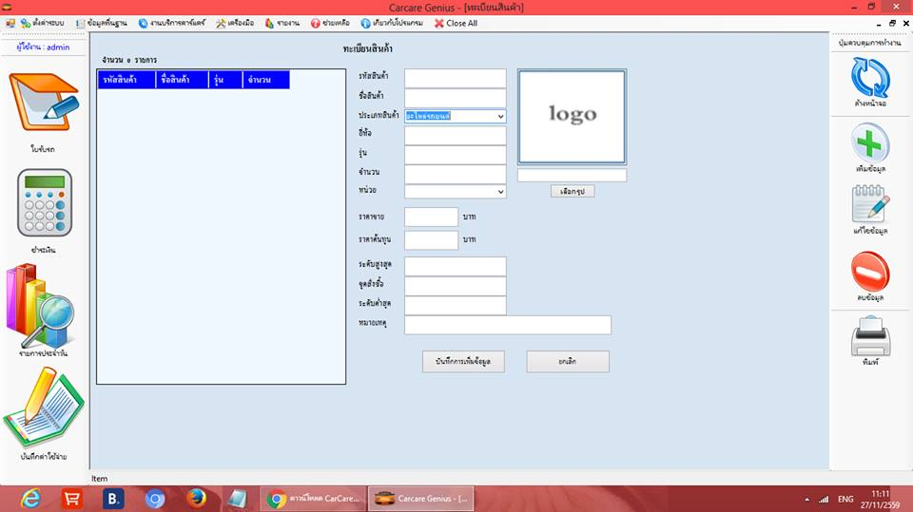

SysReq Xref:: [Carcare genius-SRS]/4.1.1/pg.